Wiadomość z PINTY, 28 grudnia 2022
PINTA z rekordowymi wynikami
W 2022 roku rzemieślniczy Browar PINTA uwarzył 27 307 hektolitrów piwa, co oznacza najlepszy wynik w niemal 12-letnim dorobku pionierów piwnej rewolucji w Polsce.
W porównaniu do 2021 roku produkcja browaru z Wieprza koło Żywca wzrosła o ponad 6%. Jeszcze większe wzrosty browar osiągnął pod względem liczby różnych, uwarzonych piw, których było 120. Aż 90 z nich to były piwa premierowe.
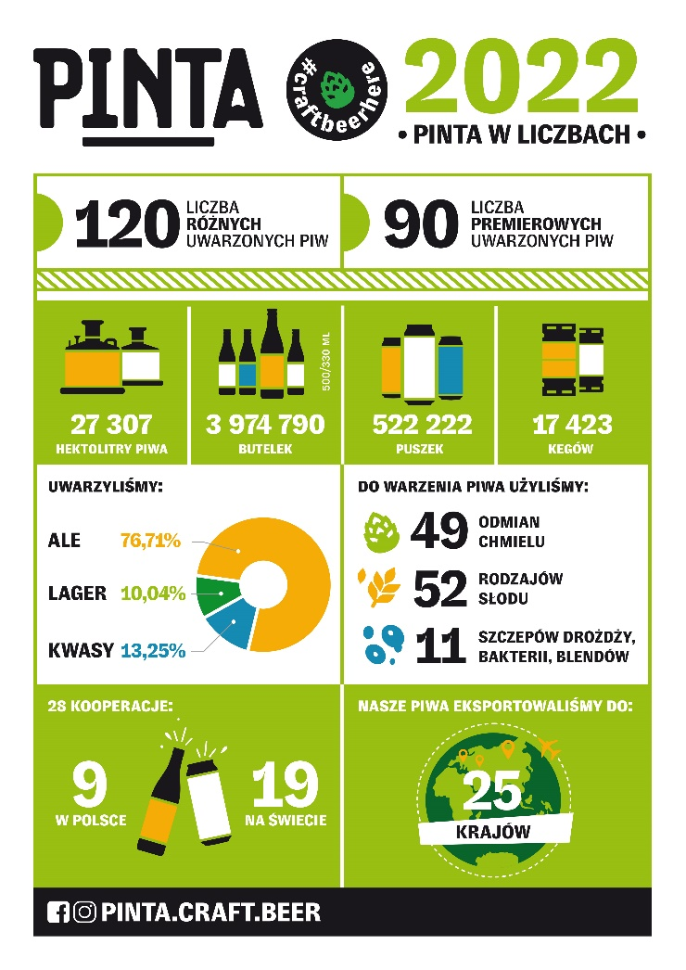
– Na kurczącym się rynku piwnym w Polsce piwa rzemieślnicze nadal mogą liczyć na swoich fanów, co pokazują nie tylko nasze dane produkcyjne – ocenia Ziemowit Fałat, współzałożyciel i współwłaściciel Browaru PINTA.
Ze względu na rodzaj fermentacji – zgodnie z rzemieślniczą tradycją – dominują piwa górnej fermentacji (ale). Ich udział maleje jednak na rzecz zyskujących coraz większą popularność piw kwaśnych. W 2022 roku w porównaniu z rokiem 2021 podwoiły one swoje udziały w ilości rozlewanego w PINCIE piwa, do ponad 13%. Na podobnym poziomie około 10% pozostały piwa dolnej fermentacji (lagery).
Największy wpływ na osiągnięty przez PINTĘ wzrost ilości uwarzonego piwa w 2022 roku miały lokale gastronomiczne, które wyraźnie ożywiły się po okresie zastoju wywołanego pandemią. W porównaniu z rokiem 2021 liczba beczek, do których trafiły piwa PINTY wzrosła o niemal 70%. Rekordy sprzedaży biły firmowe puby PINTY we Wrocławiu i w Warszawie. W każdym z nich sprzedaje się po 100-150 beczek piw PINTY miesięcznie.
Największym w historii zainteresowaniem cieszyła się też seria PINTA Miesiąca, w ramach której co miesiąc do wybranych pubów trafia inne piwo. Podczas tegorocznej 8 edycji serii puby zamówiły blisko 2,5 tys. beczek z tymi wyjątkowymi piwami. Znacząco wzrósł też eksport piwa w beczkach.
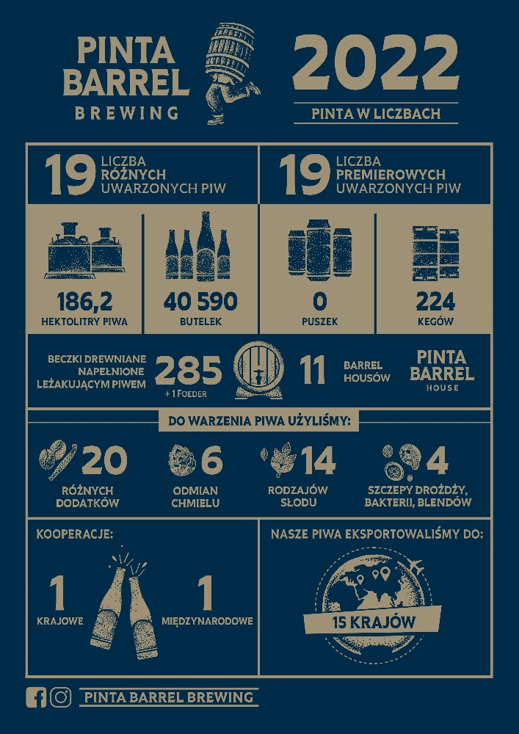
Całkowity eksport piw z Wieprza w beczkach, puszkach i butelkach wolumenowo wzrósł aż o 40%. Na pierwsze miejsce wśród odbiorców wskoczyła w tym roku Bułgaria, która uzyskała aż 17% udziału w eksporcie PINTY. Kolejne miejsca zajęły Francja, Litwa i Czechy. Łącznie piwa pionierów piwnej rewolucji w Polsce dotarły do 25 krajów. Najdalszym odbiorcą był Meksyk.
Browary PINTA i PINTA Barrel Brewing zdobyły w Konkursie Piw Rzemieślniczych – Kraft Roku 2022 kilkanaście medali, z czego 5 złotych, co jest najlepszym wynikiem w ich historii. – W roku 2023 naszym celem na pewno nie będzie bicie kolejnych rekordów. Zamiast tego skupimy się na utrzymaniu jak najlepszej oferty, dostępnej dla każdego – mówi Ziemowit Fałat.
Kluczową rolę w dalszym rozwoju dostępności piw rzemieślniczych ma odegrać otwarte w tym roku przy obu browarach nowoczesne centrum dystrybucyjne OneMoreBeer. Jego plany zakładają, że w 2023 roku m.in. rozwinie się dystrybucja online przez portal onemorebeer.pl. Nowy rok ma też przynieść trzeci firmowy lokal PINTY, otwarty tym razem na północy Polski.
Z punktu widzenia fanów piw rzemieślniczych najważniejsze są zapowiedzi kolejnej edycji serii PINTA Miesiąca oraz kontynuacji popularnych serii piw Hazy Discovery i Collab PL. Na początku nowego roku do Polski dotrze Porter Bałtycki uwarzony przez PINTĘ we współpracy z browarem Dalons na wyspie Reunion. W 2023 roku pojawi się nowa seria piw jednochmielowych (single hop), warzonych z chmieli wybranych przez PINTĘ na plantacjach w Dolinie Yakima. Ponownie w sklepach Lidl będzie można znaleźć uwarzone w Wieprzu najlepsze piwa zainspirowane przez piwowarów domowych.
Poza tym Browar PINTA zapowiada na 2023 roku znowu dużo pijalnych nowości i rzemieślniczej klasyki. Z kolei specjalistyczny browar PINTA Barrel Brewing planuje wypuścić na rynek jeszcze więcej ekskluzywnych piw starzonych w drewnianych beczkach. W 2022 roku było ich 19.

Więcej informacji udziela:
Andrzej Godewski, tel. 888 651 564, e-mail: njusy@browarpinta.pl

